Принципы составления этимологического словаря в русской и китайской лексикографической традиции
Ли Лин
Аспирант Московского государственного университета им. М.В. Ломоносова, Китай

Среди различных видов словарей важное место занимает этимологический словарь, который содержит сведения о происхождении слов, о развитии значения слов, поэтому можно сказать, что этимологический словарь имеет тесную связь с культурой конкретного народа, с его историей, особенностями быта и представлениями о мире. Именно про этимологический словарь можно сказать, что «словарь – это историческая повесть о жизни людей, их думах, чаяниях, бедах и радостях; каждое слово, помещенное в словаре, связано с жизнью, деятельностью народа – творца языка» [Петрова 2019: 123]. Задачей нашей работы является сравнение принципов составления этимологических словарей русского и китайского языков, сопоставление объема и характера отраженной в словарях информации и др.
Прежде чем описывать особенности этимологических словарей в русской и китайской лексикографической традиции, хотелось бы определить термин этимология, который лежит в названии соответствующего словаря.
Этимология –область сравнительно-исторического языкознания, задачей которой является изучение происхождения слов. С помощью этимологического словаря мы знакомимся с биографией слова: как оно появилось, как развивалось и как приобрело нынешнюю форму, а также с отраженной в слове историей культуры народа.
Для сравнения русского и китайского этимологического словаря мы выбрали «Историко-этимологический словарь современного русского языка» Черных П. Я. и знаменитый китайский этимологический словарь «说文解字Шовэнь цзецзы» Сюй Шэнь.
«Историко-этимологический словарь современного русского языка» Черных П. Я. содержит объяснение происхождения и истории развития значений 13560 слов современного русского литературного языка. По мнению автора, этимология слова и его история – это 2 периода в жизни слова, ведь этимология реконструирует первоначальное значение слова, которое может изменяться с течением времени, что и составляет историю значения слова. Иллюстрация процесса изменения значения слова вплоть до современного состояния позволяет читателю проследить историю слова от первоначального значения слова до современного. Таким этимология и история слова обогащают друг друга.
Слова в историко-этимологическом словаре Черных П.Я. расположены в алфавитном порядке, что облегчает поиск нужного слова при пользовании словарем.
В словарной статье П.Я. Черных даётся определение значения слова (дефиниция слова), указываются грамматические характеристики слова, а именно принадлежность слова к определенной части речи, к грамматическому классу – например, указывается род существительного. Далее словарная статья содержит производные и однокоренные слова, причем это могут быть разные части речи. Кроме того, автор словаря приводит однокоренные слова из близкородственных языков (славянских), а также из языков других подгрупп индоевропейской семьи языков. Для заимствованных слов автор указывает языковые параллели в других языках (в том числе в языке-источнике), фиксирует время появления слова в языке с иллюстрацией из памятника письменности соответствующего периода, прослеживает изменение значения слова, его фонетического облика, запечатленного орфографией. В докладе предполагается анализ примера словарной статьи с подробным комментарием. См.
Для сопоставления с русским словарём, как уже было сказано, мы выбрали древнейший китайский этимологический словарь «说文解字Шовэнь цзецзы» Сюй Шэнь, который вышел в свет в 121 г. н. э. Именно этот словарь является основополагающей работой в области китайской лексикографии и занимает чрезвычайно важное место в истории китайского языкознания.
Его название в переводе обозначает объяснение простых и толкование сложных знаков, ведь в древности простые неделимые знаки-пиктограммы назывались «вэнь», а более сложные знаки, состоящие из нескольких простых «вэнь», назывались «цзы». В словаре собрано всего 10 516 иероглифов, в том числе 1 163 иероглифа, которые имеют разное начертание (разную форму), но совпадают по значению и произношению.
Создатель словаря Сюй Шэнь впервые систематизировал все иероглифы по ключам: он выделил всего 540 ключевых знаков, которые также логически упорядочены и носят не только филологический, но и философский смысл.
Иероглифический ключ – это базовый элемент китайской письменности, который обладает особой смысловой значимостью и выступает мотиватором значений, т. е. иероглифы с одинаковыми ключами имеют общую сему (элемент значения) или общую формальную принадлежность. Например, ключ со значением металла имеет следующий вид - 钅. Этот ключ (钅) встречается в составе почти всех иероглифов, связанных с металлом: 铁-железо，铜-медь，银-серебро，钢-сталь，锌-цинк，铝-алюминий и т. п. Таким образом, ключ выступает как семантическим, так и формальным классификатором, который объединяет слова в семантические классы. Ключ помогает определить значение слова, однако встречаются исключения, то есть случаи, которые демонстрируют более сложную функцию ключей как элементов китайской письменности. Удобная система ключей до сих пор используется в китайских словарях.
Кроме того, Сюй Шэнь впервые расклассифицировал иероглифы по 6 категориям, с помощью которых читателя легче убеждает толкование слова. Шесть категорий можно понять как шесть основных способов образования иероглифов.
В качестве примера приведём словарную статью иероглифа 元 [юань]:
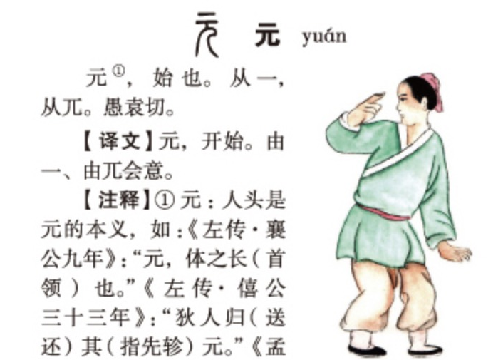
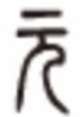 - это шрифт (почерк сяочжуань) иероглифа 元 [юань] в словаре «Шовэнь Цзецзы».
元 - это официальный шрифт иероглифа 元 [юань] в современном китайском языке.
yuán – это фонетическая транскрипция на пиньинь.
Далее приводится словарная статья в словаре «Шовэнь Цзецзы» на старом китайском языке: 元，始也。从一，从兀。愚袁切。. А потом приводится перевод на современный китайский язык [译文]: где 元 [юань] - это начало. Сложный знак состоит из двух простых иероглифов: 一и兀, 一обозначает начало всего сущего, а 兀 указывает на голову человека, ведь голова является главным органом, как бы началом человеческого тела. Очевидно, что иероглиф 元[юань] относится к идеографической категории иероглифов (иероглиф состоит из двух или более отдельных простых иероглифов, причем формы или значения простых иероглифов объединяются для выражения значения общего иероглифа).
Далее приводится фонетическая транскрипция 元: инициаль иероглифа 愚 - y, финаль с тоном иероглифа 袁 - uán, получается транскрипция целого иероглифа: yuan. (Способ транскрипции при помощи двух иероглифов, когда первый показывает инициаль, а второй - финаль с тоном (рифма), называется фаньце).
Далее словарная статья содержит толкование (определение) слова и указывает на его источник - [注释].
Анализ некоторых особенностей русского и китайского этимологических словарей в сопоставительном аспекте позволяет сделать следующие выводы.
Очевидно, что этимологические словари русского и китайского языков сильно отличаются и принципом подачи материала, и специальной информацией о слове, представленной в словаре.
Во-первых, сами названия русского и китайского этимологических словарей представляют в сжатой форме идею исторических словарей в русской и китайской лексикографической традиции.
Во-вторых, в русском этимологическом словаре слова расположены в алфавитном порядке, а в китайском словаре слова перечисляются по ключевой системе. Соответственно, в русском словаре отсутствует словник, который указывает страницу, на которой можно найти конкретное слово в словаре, а для китайского словаря такой словник необходим для быстрого поиска конкретного слова.
В-третьих, русский словарь указывает на исконную лексику и заимствования, причем в каждой словарной статье приводятся варианты этого же слова в родственных языках, а также содержится информация о письменном памятнике, в котором засвидетельствовано слово. В китайском же словаре присутствует описание слова в древнекитайском языке и его перевод на современный китайский язык (заимствования не обсуждаются в китайском словаре).
Таким образом, русские и китайские этимологические словари, очевидно, содержат разную информацию о происхождении истории слов. Это неудивительно, ведь русский и китайский язык не являются генетически родственными и типологически сильно отличаются друг от друга. Кроме того, запись звучащего слова, основанная на алфавитном принципе в русском языке, и иероглифическая система письменности китайского языка усложняют сравнение словарей русского и китайского языков, ведь фиксация слова на письме, выявление первоначального значения слова и описание его истории сильно отличаются в русской и китайской лексикографической традиции. Тем не менее, мы можем обнаружить некоторые сходства русского и китайского этимологических словарей, ведь эти словари указывают первоначальное значение слова, содержат сведения о происхождении слов, а также необходимую информацию об истории слов. Благодаря этой исторической, содержащейся в этимологическом словаре, мы знакомимся не только с биографией слова, но и с отраженной в слове историей и культурой народа.

Литература
- Ким В. С., Фаткулин Б. Г. Словари китайского языка и современность // Евразийский журнал региональных и политических исследований. Челябинск: ЧГУ. 2011. №21(236). С.110-115.
- Петрова Н. Э., Исторический аспект лексикографии: китайская и российская традиции // ﻿Балтийский гуманитарный журнал. 2019. Т. 8. № 1(26). С.123-126.
- Толковый словарь «шовэнь цзецзы» 说文解字详解 / （汉）许慎撰；思履主编 - 北京：中国华侨出版社, 2014.1
- Черных П. Я. Историко-этимологический словарь современного русского языка: В 2 т. – 3-е изд., стереотип. – М.: Рус. яз., 1999. 624 с.

